RESULTADO – TOMADA DE PREÇO

024278EM62562HEMNSL

2

7/08/2024

Bionexo

2

O Instituto de Gestão e Humanização – IGH, entidade de direito privado e sem fins lucrativos, classificado como Organização Social,

vem tornar público o resultado da Tomada de Preços, com a finalidade de adquirir bens, insumos e serviços para o HEMNSL -

Hospital Est. Maternidade Nossa Senhora de Lourdes, com endereço à Rua 230, Qd. 709, S/N, Setor Nova Vila, Goiânia/GO, CEP:

74.640-210.

Art. 10º Não se exigirá a publicidade prévia disposta no artigo

II. EMERGÊNCIA: Nas compras ou contratações realizadas em caráter de urgência ou emergência, caracterizadas pela ocorrência

de fatos inesperados e imprevisíveis, cujo não atendimento imediato seja mais gravoso, importando em prejuízos ou

comprometendo a segurança de pessoas ou equipamentos, reconhecidos pela administração.

Bionexo do Brasil Ltda

Relatório emitido em 27/08/2024 07:17

**Comprador**

IGH - Maternidade Nossa Senhora De Lourdes (11.858.570/0005-67)

RUA 230, QUADRA 709 LOTE 11 - SETOR NOVA VILA - GOIÂNIA, GO CEP: 74640-210

**Relação de Itens (Confirmação)**

Pedido de Cotação : 358450231

COTAÇÃO Nº 62562 UNIFORME E EPIS - HEMNSL AGOS/2024

Frete Próprio

Observações: \*PAGAMENTO: Somente a prazo e por meio de depósito em conta PJ do fornecedor. \*FRETE: Só serão

aceitas propostas com frete CIF e para entrega no endereço: RUA 230 QUADRA 709 LOTE 11 - Setor Nova Vila,

Goiânia/GO CEP: 74640-210, dia e horário especificado. \*CERTIDÕES: As Certidões Municipal, Estadual de Goiás,

Federal, FGTS e Trabalhista devem estar regulares desde a data da emissão da proposta até a data do pagamento.

\*

REGULAMENTO: O processo de compras obedecerá ao Regulamento de Compras do IGH, prevalecendo este em relação

a estes termos em caso de divergência.

Tipo de Cotação: Cotação Emergencial

Fornecedor : Todos os Fornecedores

Data de Confirmação : Todas

**Faturamento**

**Mínimo**

**Prazo de**

**Entrega**

**Validade da**

**Proposta**

**Condições de**

**Pagamento**

**Fornecedor**

**Frete Observações**

**KAPITAO AMERICA - EQUIPAMENTOS DE**

**SEGURANCA COMERCIO E INDUSTRIA LTDA - EPP**

GOIÂNIA - GO

2 dias após

confirmação

1

R$ 100,0000

18/09/2024 Pagto Antecipado CIF

null

Luiza Lima - (62) 3209-5900

supervisora@kapitaoamerica.com.br

**[Mais informações](javascript: f_mais_info(190623))**

**Programação**

**de Entrega**

**Preço**

**Unitário Fábrica**

**Preço**

**Valor**

**Total**

**Produto**

**Código**

**Fabricante Embalagem Fornecedor Comentário Justificativa**

**Rent(%) Quantidade**

**Usuário**

CALCADO DE SEG

TENIS EVA AZUL

MARINHO N 35,

FECHADO NA PARTE

DO CALCANHAR E NA

PARTE SUPERIOR,

CONFECCIONADO EM

EVA, SOLADO DE

BORRACHA

ANTIDERRAPANTE,

RESISTENTE AO

ESCORREGAMENTO EM

PISO CERAMICO COM

SOLUÇÃO DE

TENIS EVA

BB80 AZ

MAR

CA37212 -

SOFT

KAPITAO

AMERICA -

EQUIPAMENTOS

DE SEGURANCA

COMERCIO E

INDUSTRIA

Danielly

Evelyn

Pereira Da

Cruz

R$

R$

R$

108,0000

1

47792

-

CAIXA

null

-

1 Unidade

108,0000 0,0000

DETERGENTE E PISO

DE AÇO COM SOLUÇÃO

GLICEROL,RESISTENTE

AO OLEO

WORK -

SOFT

WORK

26/08/2024

15:50

LTDA - EPP

COMBUSTIVEL.

ATENDER AS NORMAS

NR-32 DA SEGURANÇA

E SAUDE DOS

TRABALHADORES EM

SERVIÇO DE SAUDE.

COM CERTIFICADO DE

APROVAÇÃO -CA

2

CALCADO DE SEG

TENIS EVA AZUL

MARINHO N 36,

FECHADO NA PARTE

DO CALCANHAR E NA

PARTE SUPERIOR,

CONFECCIONADO EM

EVA, SOLADO DE

BORRACHA

47793

-

TENIS EVA

BB80 AZ

MAR

CA37212 -

SOFT

WORK -

SOFT

WORK

CAIXA

KAPITAO

AMERICA -

EQUIPAMENTOS

DE SEGURANCA

COMERCIO E

INDUSTRIA

null

-

R$

R$

4 Unidade

R$

432,0000

Danielly

Evelyn

Pereira Da

Cruz

108,0000 0,0000

26/08/2024

15:50

LTDA - EPP

ANTIDERRAPANTE,

RESISTENTE AO

ESCORREGAMENTO EM

PISO CERAMICO COM

SOLUÇÃO DE

DETERGENTE E PISO

DE AÇO COM SOLUÇÃO

GLICEROL,RESISTENTE

AO OLEO

COMBUSTIVEL.

ATENDER AS NORMAS

NR-32 DA SEGURANÇA

https://bionexo.bionexo.com/jsp/RelatPDC/relat\_adjudica.jsp

1/3

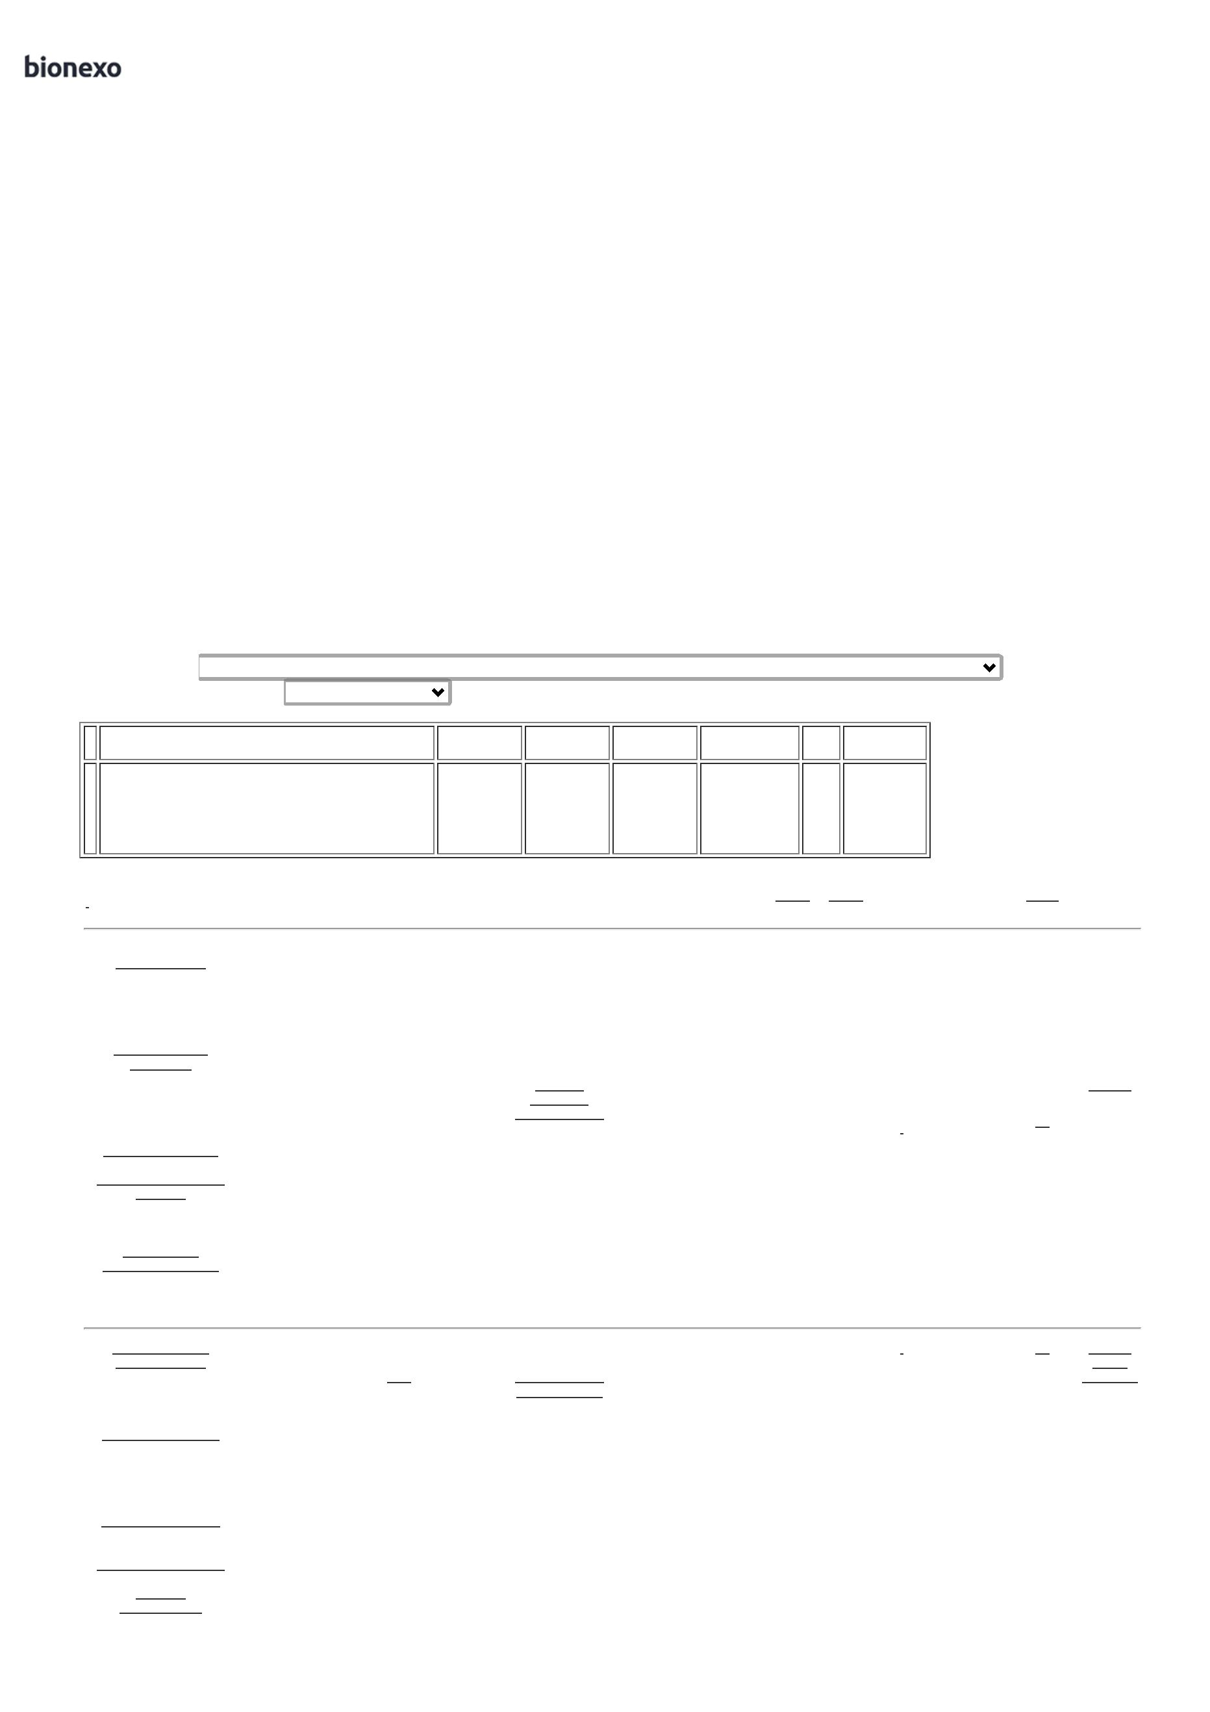

2

7/08/2024

Bionexo

E SAUDE DOS

TRABALHADORES EM

SERVIÇO DE SAUDE.

COM CERTIFICADO DE

APROVAÇÃO -CA

CALCADO DE SEG

TENIS EVA AZUL

MARINHO N 37,

FECHADO NA PARTE

DO CALCANHAR E NA

PARTE SUPERIOR,

CONFECCIONADO EM

EVA, SOLADO DE

BORRACHA

ANTIDERRAPANTE,

RESISTENTE AO

ESCORREGAMENTO EM

PISO CERAMICO COM

SOLUÇÃO DE

TENIS EVA

BB80 AZ

MAR

CA37212 -

SOFT

KAPITAO

AMERICA -

EQUIPAMENTOS

DE SEGURANCA

COMERCIO E

INDUSTRIA

Danielly

Evelyn

Pereira Da

Cruz

R$

R$

R$

216,0000

3

47794

-

CAIXA

null

-

2 Unidade

108,0000 0,0000

DETERGENTE E PISO

DE AÇO COM SOLUÇÃO

GLICEROL,RESISTENTE

AO OLEO

WORK -

SOFT

WORK

26/08/2024

15:50

LTDA - EPP

COMBUSTIVEL.

ATENDER AS NORMAS

NR-32 DA SEGURANÇA

E SAUDE DOS

TRABALHADORES EM

SERVIÇO DE SAUDE.

COM CERTIFICADO DE

APROVAÇÃO -CA

CALCADO DE SEG

TENIS EVA AZUL

MARINHO N 38,

FECHADO NA PARTE

DO CALCANHAR E NA

PARTE SUPERIOR,

CONFECCIONADO EM

EVA, SOLADO DE

BORRACHA

ANTIDERRAPANTE,

RESISTENTE AO

ESCORREGAMENTO EM

PISO CERAMICO COM

SOLUÇÃO DE

TENIS EVA

BB80 AZ

MAR

CA37212 -

SOFT

KAPITAO

AMERICA -

EQUIPAMENTOS

DE SEGURANCA

COMERCIO E

INDUSTRIA

Danielly

Evelyn

Pereira Da

Cruz

R$

R$

R$

216,0000

4

47795

-

CAIXA

null

-

2 Unidade

108,0000 0,0000

DETERGENTE E PISO

DE AÇO COM SOLUÇÃO

GLICEROL,RESISTENTE

AO OLEO

WORK -

SOFT

WORK

26/08/2024

15:50

LTDA - EPP

COMBUSTIVEL.

ATENDER AS NORMAS

NR-32 DA SEGURANÇA

E SAUDE DOS

TRABALHADORES EM

SERVIÇO DE SAUDE.

COM CERTIFICADO DE

APROVAÇÃO -CA

CALCADO DE SEG

TENIS EVA AZUL

MARINHO N 39,

FECHADO NA PARTE

DO CALCANHAR E NA

PARTE SUPERIOR,

CONFECCIONADO EM

EVA, SOLADO DE

BORRACHA

ANTIDERRAPANTE,

RESISTENTE AO

ESCORREGAMENTO EM

PISO CERAMICO COM

SOLUÇÃO DE

TENIS EVA

BB80 AZ

MAR

CA37212 -

SOFT

KAPITAO

AMERICA -

EQUIPAMENTOS

DE SEGURANCA

COMERCIO E

INDUSTRIA

Danielly

Evelyn

Pereira Da

Cruz

R$

R$

R$

108,0000

5

47796

-

CAIXA

null

-

1 Unidade

108,0000 0,0000

DETERGENTE E PISO

DE AÇO COM SOLUÇÃO

GLICEROL,RESISTENTE

AO OLEO

WORK -

SOFT

WORK

26/08/2024

15:50

LTDA - EPP

COMBUSTIVEL.

ATENDER AS NORMAS

NR-32 DA SEGURANÇA

E SAUDE DOS

TRABALHADORES EM

SERVIÇO DE SAUDE.

COM CERTIFICADO DE

APROVAÇÃO -CA

6

CALCADO DE SEG

TENIS EVA AZUL

MARINHO N 40,

FECHADO NA PARTE

DO CALCANHAR E NA

PARTE SUPERIOR,

CONFECCIONADO EM

EVA, SOLADO DE

BORRACHA

47797

-

TENIS EVA

BB80 AZ

MAR

CA37212 -

SOFT

WORK -

SOFT

WORK

CAIXA

KAPITAO

AMERICA -

EQUIPAMENTOS

DE SEGURANCA

COMERCIO E

INDUSTRIA

null

-

R$

R$

1 Unidade

R$

108,0000

Danielly

Evelyn

Pereira Da

Cruz

108,0000 0,0000

26/08/2024

15:50

LTDA - EPP

ANTIDERRAPANTE,

RESISTENTE AO

ESCORREGAMENTO EM

PISO CERAMICO COM

SOLUÇÃO DE

DETERGENTE E PISO

DE AÇO COM SOLUÇÃO

GLICEROL,RESISTENTE

AO OLEO

COMBUSTIVEL.

ATENDER AS NORMAS

https://bionexo.bionexo.com/jsp/RelatPDC/relat\_adjudica.jsp

2/3



2

7/08/2024

Bionexo

NR-32 DA SEGURANÇA

E SAUDE DOS

TRABALHADORES EM

SERVIÇO DE SAUDE.

COM CERTIFICADO DE

APROVAÇÃO -CA

CALCADO DE SEG

TENIS EVA AZUL

MARINHO N 42,

FECHADO NA PARTE

DO CALCANHAR E NA

PARTE SUPERIOR,

CONFECCIONADO EM

EVA, SOLADO DE

BORRACHA

ANTIDERRAPANTE,

RESISTENTE AO

ESCORREGAMENTO EM

PISO CERAMICO COM

SOLUÇÃO DE

TENIS EVA

BB80 AZ

MAR

CA37212 -

SOFT

KAPITAO

AMERICA -

EQUIPAMENTOS

DE SEGURANCA

COMERCIO E

INDUSTRIA

Danielly

Evelyn

Pereira Da

Cruz

R$

R$

R$

108,0000

7

47799

-

CAIXA

null

-

1 Unidade

108,0000 0,0000

DETERGENTE E PISO

DE AÇO COM SOLUÇÃO

GLICEROL,RESISTENTE

AO OLEO

WORK -

SOFT

WORK

26/08/2024

15:50

LTDA - EPP

COMBUSTIVEL.

ATENDER AS NORMAS

NR-32 DA SEGURANÇA

E SAUDE DOS

TRABALHADORES EM

SERVIÇO DE SAUDE.

COM CERTIFICADO DE

APROVAÇÃO -CA

**Total**

**Parcial:**

R$

1

1

2.0

2.0

1.296,0000

Total de Itens da Cotação: 7

Total de Itens Impressos: 7

**Total**

**Geral:**

R$

1.296,0000

Clique [aqui](javascript:chama_completo(358450231)) para geração de relatório completo com quebra de página

https://bionexo.bionexo.com/jsp/RelatPDC/relat\_adjudica.jsp

3/3

